PC端操作步骤：
初次使用需要下载客户端，下载客户端操作步骤如下
浏览器输入https://vpn.hbgcjsxy.com:8090进入该网址

网站自动跳转到认证界面，输入一网通办的学号/工号和密码登录
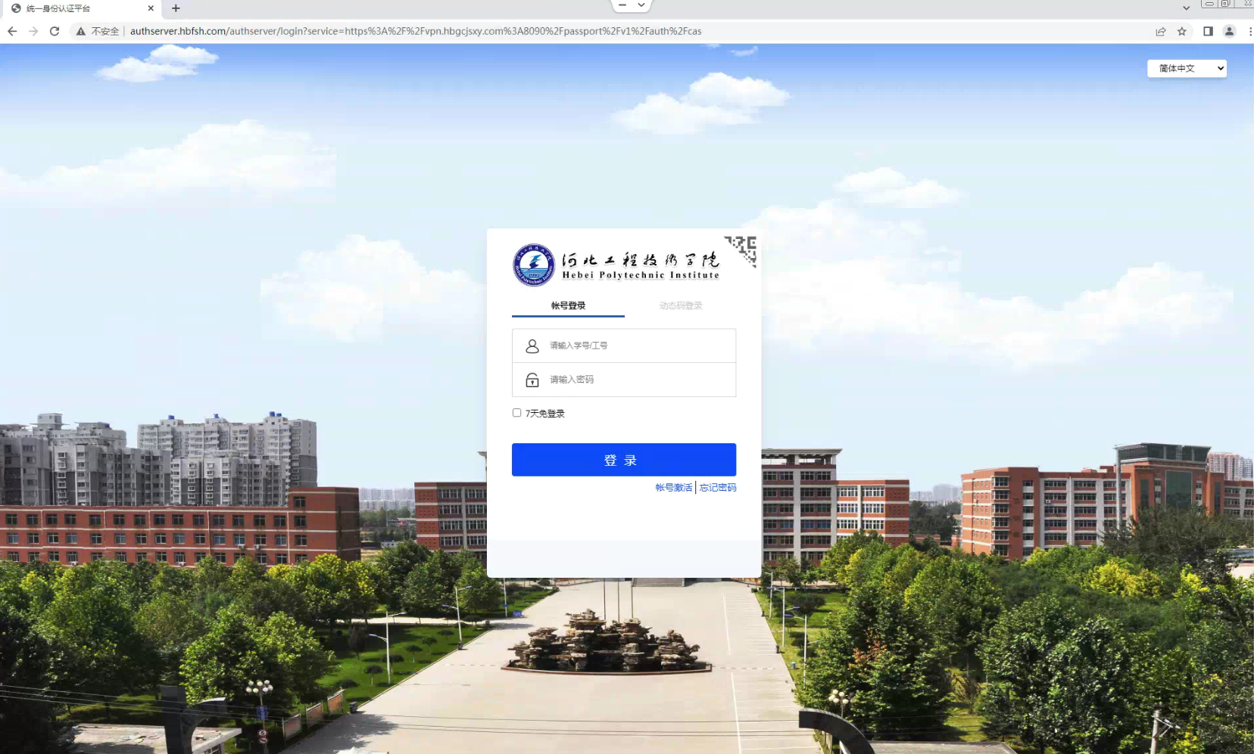
认证登录后进入下图所示工作台界面，点击左下角下载按钮
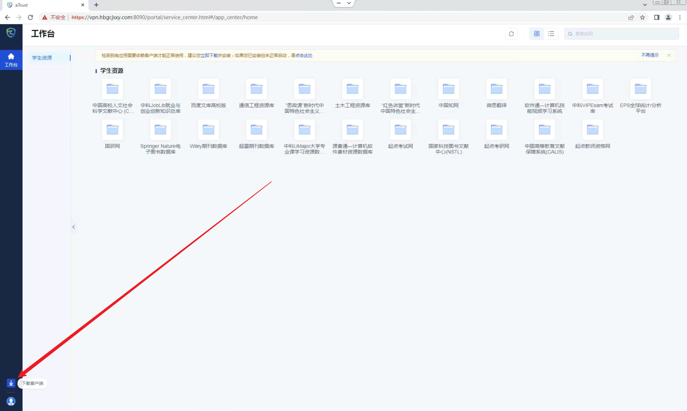
之后选择windows或macos操作系统下载即可
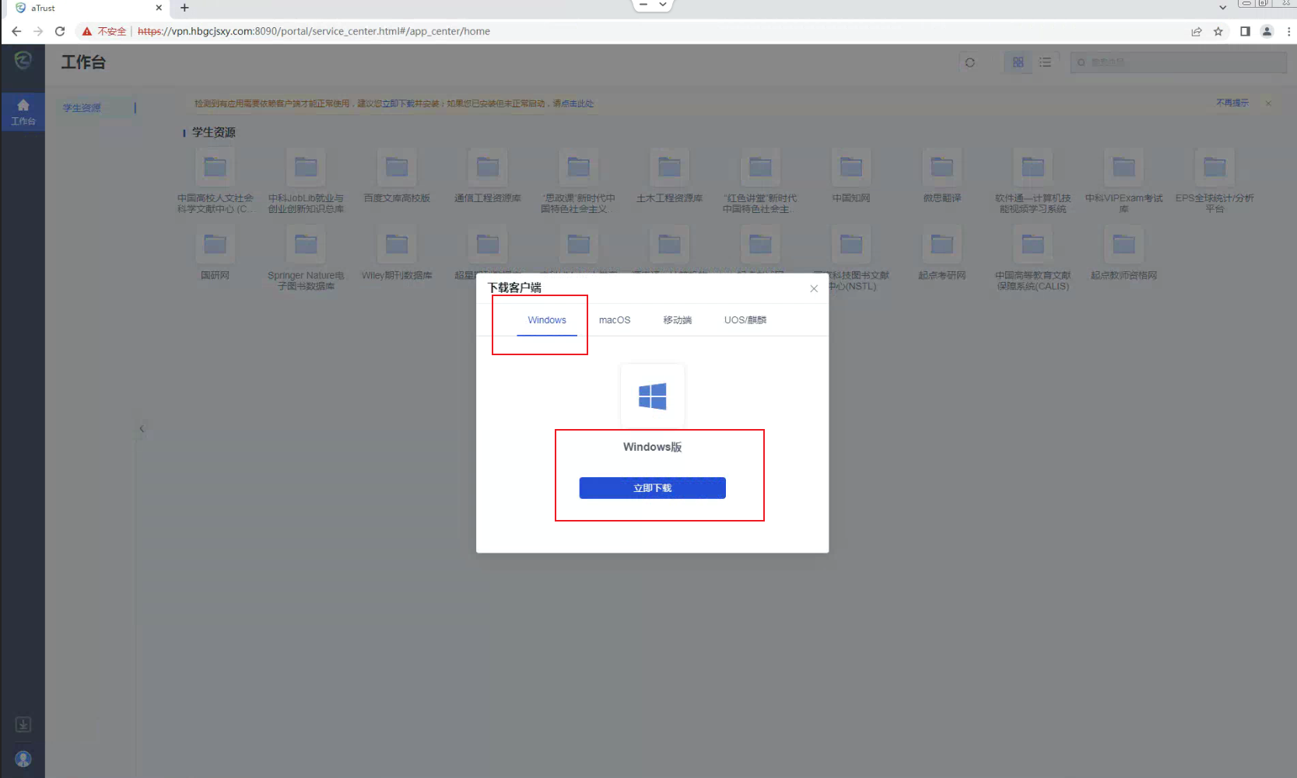
打开安装包进入客户端安装界面，勾选我已阅读并同意，点击立即安装，等待安装完成即可
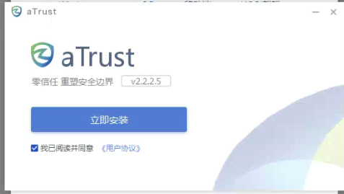
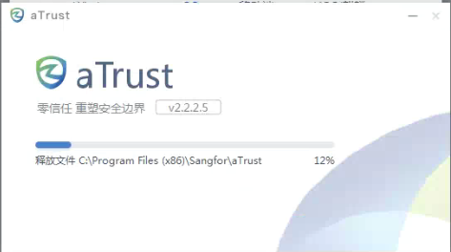
安装完成后点击关闭即可

桌面会自动生成客户端快捷方式，双击打开


打开后会出现如下界面，选择确定接入即可。如果输入框中为空，则手动输入https://vpn.hbgcjsxy.com:8090后再点击确认接入即可。
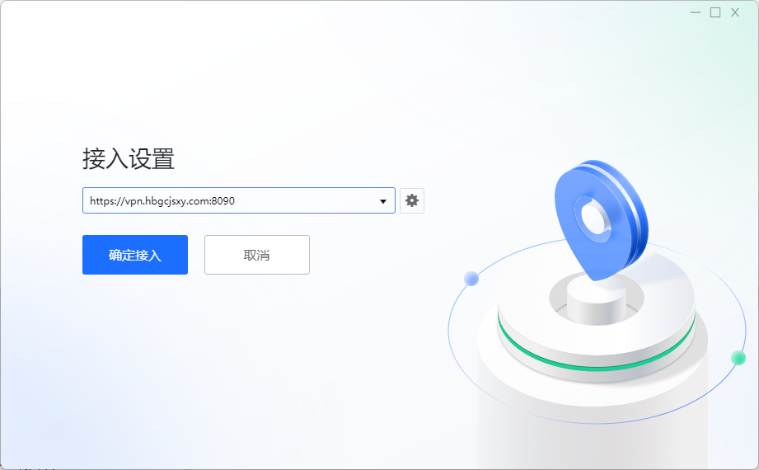
选择开始办公
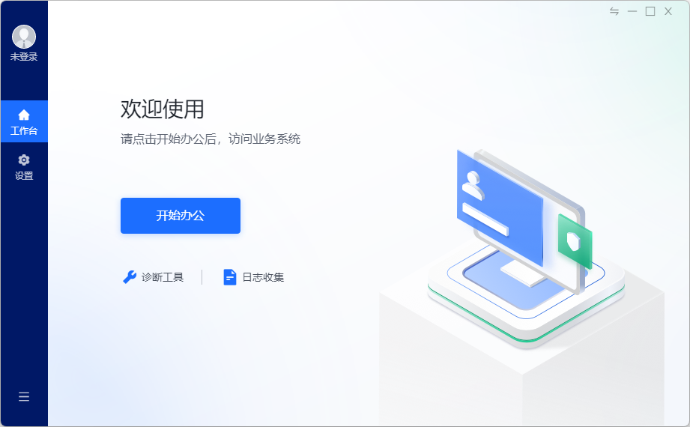
选择前往浏览器认证
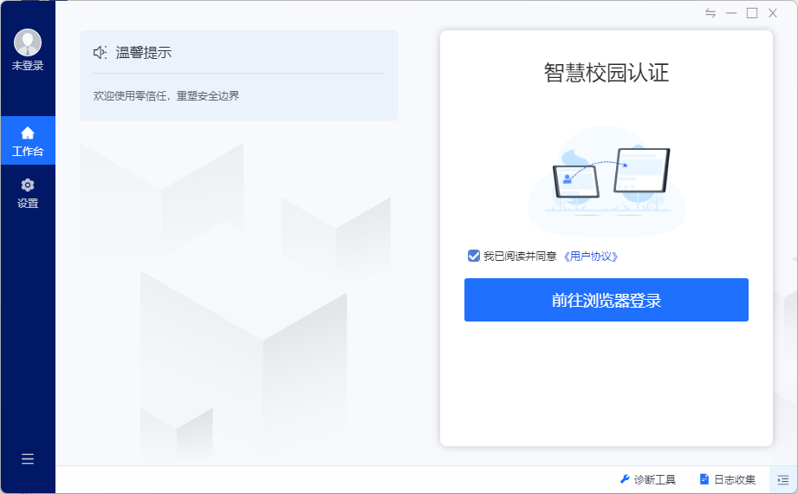
浏览器会跳转至认证界面，这里输入学号/工号和密码选择登陆即可

登录后电脑桌面右下角会提示已上线
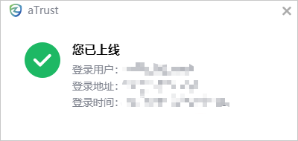
浏览器会跳转到工作台界面
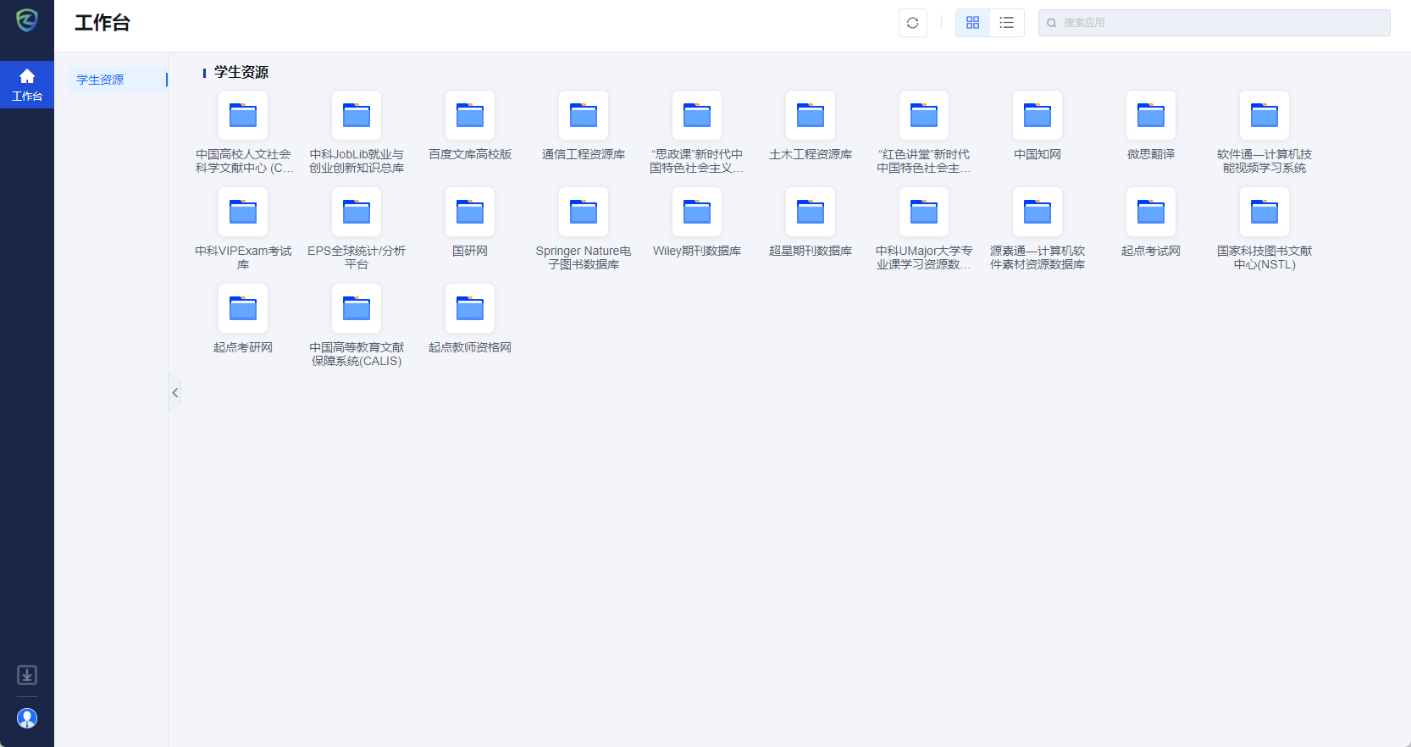
客户端也会跳转到相同的资源界面，在浏览器或客户端点击相应网站按钮即可访问。
